1. Функция reverse_string принимает строку и возвращает ее символы в обратном порядке.

* Параметры: одна строка.
* Возвращаемое значение: строка с символами в обратном порядке.
* Как это работает: с помощью срезов строка разворачивается и возвращается.

1. Функция to_uppercase преобразует все символы строки в верхний регистр.

* Параметры: одна строка.
* Возвращаемое значение: строка, где все символы в верхнем регистре.
* Как это работает: используется метод upper(), который преобразует каждый символ строки в заглавную версию.

1. Функция is_substring проверяет, является ли одна строка подстрокой другой.

* Параметры: две строки, основная строка и подстрока.
* Возвращаемое значение: True, если подстрока встречается в основной строке, иначе False.
* Как это работает: используется оператор in для проверки наличия подстроки в строке.

1. Функция concatenate_strings объединяет две строки и возвращает их как одну строку.

* Параметры: две строки.
* Возвращаемое значение: новая строка, являющаяся результатом конкатенации двух входных строк.
* Как это работает: используется оператор сложения для соединения двух строк.

1. Функция count_vowels подсчитывает количество гласных в строке.

* Параметры: одна строка.
* Возвращаемое значение: целое число, которое указывает количество гласных.
* Как это работает: для каждой буквы в строке проверяется, является ли она гласной, и если да, она добавляется в счетчик.

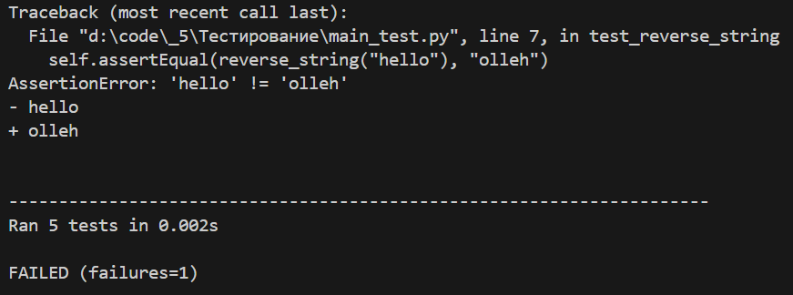

Рисунок 1 – Ошибка

**Краткое описание ошибки**: не работает функция разворота строки.  
**Статус ошибки**: открыта («Open»).  
**Категория ошибки**: серьезная («Major»).  
**Тестовый случай**: Тестирование функции reverse_string.

**Описание ошибки**:

1. Загрузить программу с функцией reverse_string.
2. Вызвать функцию с параметром s = hello.
3. Ожидаемый результат: olleh.
4. Полученный результат: hello.

Другие тесты:

* s=world, ожидаемый результат: dlrow, фактический результат: world.
* s=Python, ожидаемый результат: nohtyP, фактический результат: Python.

Ожидаемый результат: правильно развернутая строка.